Entornos de desarrollo – UD3 - PRO1

Captura – log local (PowerShell Windows - Git):
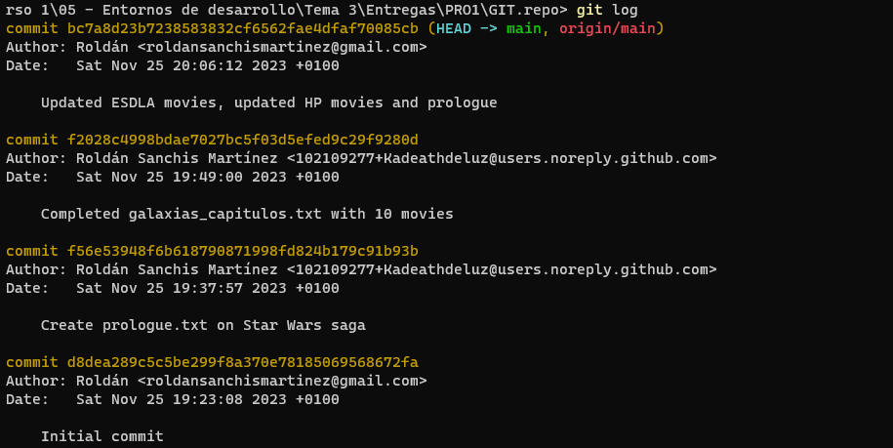

Captura – log GitHub
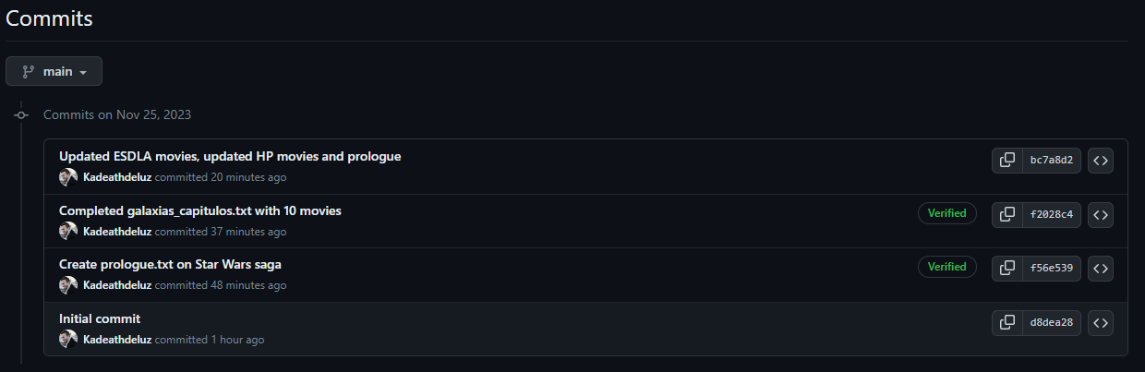
Ejemplo de commit – “Updated ESDLA… and prologue” – detalle de cambios:
